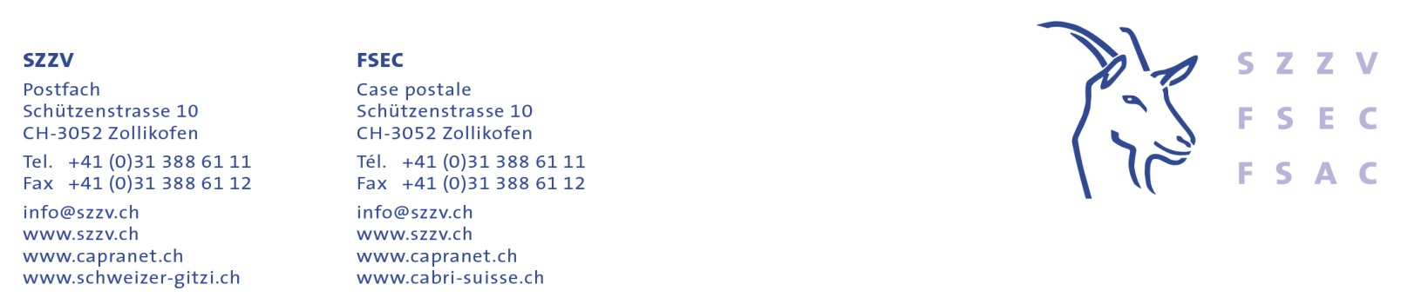

Theoriekurs Gitzi-Enthornung

Die heutige Gesetzgebung erlaubt es den Tierhaltenden, betriebseigene Jungtiere bis zum Alter von maximal 3 Wochen selber zu enthornen. Voraussetzung dafür ist eine entsprechende mehrstufige Ausbildung. Zusammen mit dem BGK setzt sich der SZZV dafür ein, dass die Tierhaltenden für diesen Eingriff korrekt aus- und weitergebildet werden.

Interessierte Personen, die noch über keinen Sachkundenachweis für die Gitzi-Enthornung verfügen, melden sich möglichst rasch beim SZZV für die nächsten und vorläufig letzten Theoriekurse Gitzi-Enthornung an: Mit untenstehendem Talon, via Mail info@szzv.ch oder Tel. 031 388 61 11 (vormittags).

Anmeldung (bitte gewünschtes Datum/Kursort ankreuzen):

ם FR 11.01.2019, 10.00 Uhr, Schluechthof, Cham
ם MI 16.01.2019, 10.00 Uhr, SZZV, Zollikofen
ם FR 18.01.2019, 10.00 Uhr, Rheinhof, Salez
ם DO 24.01.2019, 10.00 Uhr, IENA, Avenches (französisch)

Name: Vorname:

Adresse: PLZ, Ort:

Tel.: E-Mail:

Geburtsdatum: Heimatort:

TVD-Nr.:

Ort, Datum: ___________________________ Unterschrift: ___________________________

Anmeldung an Schweizerischer Ziegenzuchtverband, Schützenstrasse 10, 3052 Zollikofen; info@szzv.ch

